COMPTE RENDU DE TRAVAUX PRATIQUES
Affichage sur l’écran OLED
TTGO LoRa32 ESP32
Code Arduino et explication ligne par ligne

Niveau | LISI 3
Étudiants | Yassine Mallek  Moataz Khabir  Hanine Hmaied
Carte | TTGO LoRa32 OLED ESP32
1. Objectif du TP
L’objectif est de modifier le programme de démonstration « Hello World » pour afficher de manière fixe le niveau LISI 3 et les noms des trois étudiants sur l’écran OLED intégré à la carte TTGO LoRa32 ESP32.

2. Présentation de la carte et des photos
La TTGO LoRa32 OLED est une carte de développement basée sur l’ESP32. Selon la version, elle dispose du Wi-Fi, du Bluetooth, d’un module radio LoRa et d’un écran OLED. L’écran permet d’afficher des messages et des informations sans utiliser de moniteur externe.
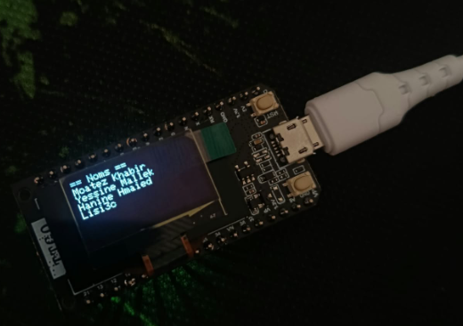
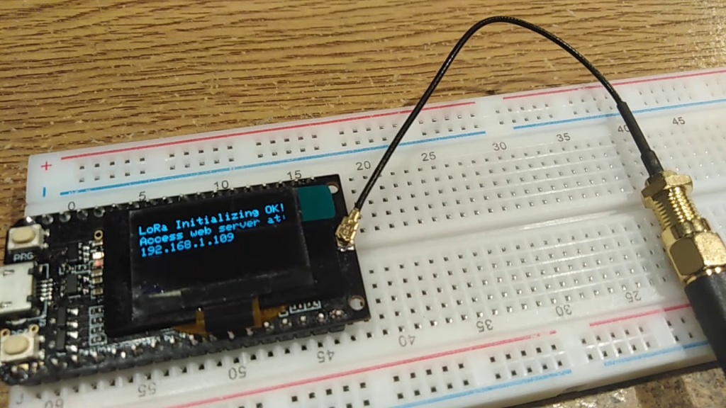
Figure 2 — Carte TTGO LoRa32 OLED installée sur une plaque d’essai, affichant un message de démarrage et une adresse IP.

3. Code Arduino complet
Ce code reprend la structure du programme Hello World. Les broches ci-dessous correspondent à la configuration V1. Pour une version V2.0/V2.1, il faut utiliser la configuration de broches indiquée par le fabricant.
#include <Wire.h>
#include "SSD1306Wire.h"
// TTGO LoRa32-OLED V1
#define OLED_SDA 4
#define OLED_SCL 15
#define OLED_RST 16
// TTGO LoRa32-OLED V2.0 / V2.1 :
// #define OLED_SDA 21
// #define OLED_SCL 22
// #define OLED_RST NOT_A_PIN
SSD1306Wire display(0x3c, OLED_SDA, OLED_SCL);
void setup()
{
Serial.begin(9600);
delay(100);
Serial.println("LISI 3");
if (OLED_RST != NOT_A_PIN)
{
pinMode(OLED_RST, OUTPUT);
digitalWrite(OLED_RST, LOW);
delay(50);
digitalWrite(OLED_RST, HIGH);
}
display.init();
display.flipScreenVertically();
display.clear();
display.setFont(ArialMT_Plain_10);
display.drawString(25, 0, "LISI 3");
display.drawString(0, 15, "YASSINE MALLEK");
display.drawString(0, 30, "MOATAZ KHABIR");
display.drawString(0, 45, "HANINE HMAIED");
display.display();
}
void loop()
{
}

4. Explication des lignes
- #include <Wire.h> — Inclut la bibliothèque pour la communication I²C.
- #include "SSD1306Wire.h" — Inclut les fonctions de commande de l’écran OLED.
- #define OLED_SDA 4 — Définit GPIO 4 comme broche de données SDA pour la version V1.
- #define OLED_SCL 15 — Définit GPIO 15 comme broche d’horloge SCL pour la version V1.
- #define OLED_RST 16 — Définit GPIO 16 comme broche de réinitialisation de l’écran pour la version V1.
- SSD1306Wire display(0x3c, OLED_SDA, OLED_SCL); — Crée l’objet display, utilise l’adresse I²C habituelle 0x3C et associe les broches SDA et SCL.
- void setup() — Déclare la fonction exécutée une seule fois au démarrage.
- Serial.begin(9600); — Initialise le moniteur série à 9 600 bauds.
- delay(100); — Attend 100 millisecondes.
- Serial.println("LISI 3"); — Envoie le texte LISI 3 au moniteur série.
- if (OLED_RST != NOT_A_PIN) — Vérifie si une broche de réinitialisation est disponible dans la configuration choisie.
- pinMode(OLED_RST, OUTPUT); — Configure la broche de réinitialisation comme une sortie.
- digitalWrite(OLED_RST, LOW); — Met la broche à l’état bas pour réinitialiser l’écran.
- delay(50); — Attend 50 millisecondes.
- digitalWrite(OLED_RST, HIGH); — Remet la broche à l’état haut pour permettre le fonctionnement de l’écran.
- display.init(); — Initialise l’écran OLED.
- display.flipScreenVertically(); — Inverse l’affichage verticalement si nécessaire.
- display.clear(); — Efface le contenu précédent de l’écran.
- display.setFont(ArialMT_Plain_10); — Sélectionne la police de taille 10.
- display.drawString(25, 0, "LISI 3"); — Affiche LISI 3 aux coordonnées x = 25, y = 0.
- display.drawString(0, 15, "YASSINE MALLEK"); — Affiche le nom du premier étudiant à x = 0, y = 15.
- display.drawString(0, 30, "MOATAZ KHABIR"); — Affiche le nom du deuxième étudiant à x = 0, y = 30.
- display.drawString(0, 45, "HANINE HMAIED"); — Affiche le nom du troisième étudiant à x = 0, y = 45.
- display.display(); — Envoie le contenu vers l’écran OLED pour le rendre visible.
- void loop() { } — La boucle est vide : l’affichage reste fixe.

5. Résultat attendu
L’écran affiche les quatre lignes suivantes après le démarrage :
LISI 3
YASSINE MALLEK
MOATAZ KHABIR
HANINE HMAIED

6. Conclusion
Ce TP a permis de personnaliser le programme Hello World afin d’afficher le niveau LISI 3 et les noms des étudiants sur l’écran OLED de la carte TTGO LoRa32 ESP32. Il a également permis de comprendre l’initialisation de l’écran, les broches de communication et les principales fonctions d’affichage.

